Les enjeux de la traçabilité Agroalimentaire
La traçabilité des produits alimentaires, voire la sécurité alimentaire sont aujourd’hui devenues des préoccupations constantes pour tous les acteurs de la chaîne alimentaire. Les professionnels, producteurs, transformateurs, distributeurs doivent identifier et résoudre les points critiques, respecter la réglementation, effectuer des autocontrôles ; les services publics doivent établir et faire respecter les réglementations relatives à la maîtrise de l’hygiène ; les consommateurs doivent être informés de la nature des produits et savoir manipuler et conserver les produits qu’ils achètent grâce à un étiquetage bien identifiable.
Objectifs :
- Déterminer l’origine des composants des produits alimentaires, connaître les conditions de production et de distribution des produits.
  - Faciliter le retrait du marché des produits susceptibles de présenter un risque.
  - Etre un outil d’amélioration de la qualité hygiénique (DLC...) et gustative (AOC, label, agriculture BIO...) du produit.
  - Apporter le maximum de garantie et d’assurance aux consommateurs.
  - S’imposer comme un véritable argument de vente et de marketing pour le consommateur.

Une nouvelle réglementation en matière de traçabilité : 178/2002
Le règlement (CE) 178/2002, publié au Journal Officiel du 28 janvier 2002, établit "les principes généraux et les prescriptions générales de la législation alimentaire, instituant l’Autorité européenne de sécurité des aliments et fixant des procédures relatives à la sécurité des denrées alimentaires." Dans son article 18, entrant en vigueur le 1er janvier 2005, ce règlement stipule que "la traçabilité des denrées alimentaires, ... est établie à toutes les étapes de la production, de la transformation et de la distribution". L’élaboration d’un système de traçabilité implique la mise en place d’un système d’identification du produit et d’enregistrement des informations. Pour un exportateur par exemple, le système de traçabilité permettra de déterminer l’origine du produit : le producteur, voire la parcelle de production. Des éléments comme la date de récolte ou de conditionnement sont également des informations importantes à prendre en compte, de même que les traitements phytosanitaires.
Fabienne Gougeon

Tous ces documents de ce cours sont extraits du site www.alimentationinfo.org

Étude de cas sur la traçabilité

Traçabilité des fournisseurs
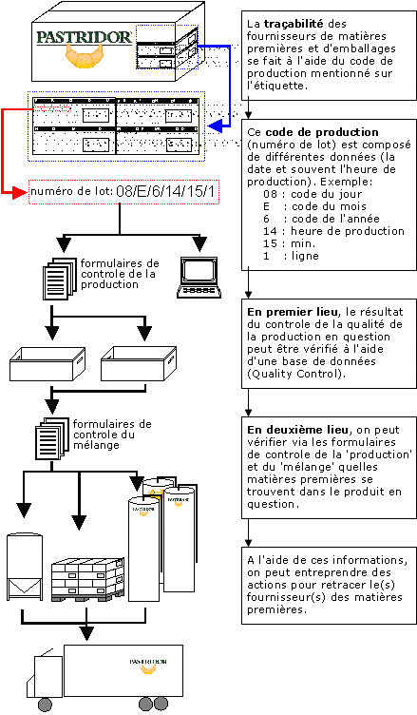

Traçabilité du CLIENT
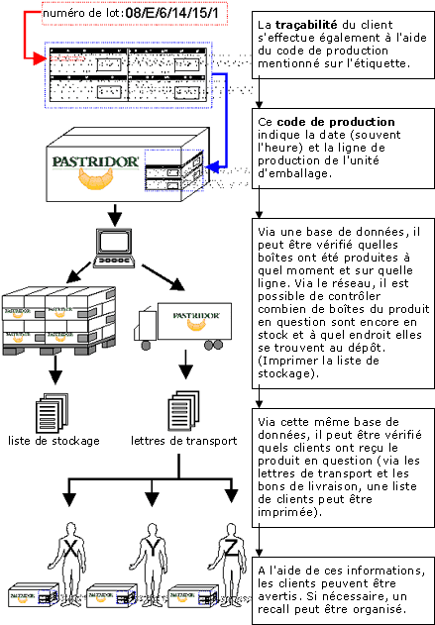

NOTE : Pour que cette étude soit complète, avant les fournisseurs il faudrait ajouter la traçabilité chez le PRODUCTEUR.

